

Pripelu

Planes de Pruebas Funcionales
Grupo N° X

Versión: X
Fecha: dd/mm/aaaa

HOJA DE CONTROL

Cliente | Peluquería Pripelu
Proyecto | Web Pripelu
Entregable | Planes de Pruebas Funcionales
Autor | Tomas Heise y Eugenio Parada
Versión/Edición | 1 | Fecha Versión | 08/06/2026
Aprobado por |  | Fecha Aprobación | DD/MM/AAAA

REGISTRO DE CAMBIOS

Versión doc | Causa del Cambio | Responsable del Cambio | Fecha del Cambio
001 | Versión inicial | <Nombre Apellido1 Apellido2> | DD/MM/AAAA

CONTROL DE DISTRIBUCIÓN

Nombre y Apellidos
Tomas Heise
Eugenio Parada

ÍNDICE
1 INTRODUCCIÓN 4
1.1 Objeto 4
1.2 Alcance 4
2 TRAZABILIDAD DE CASOS DE PRUEBAS – REQUISITOS 5
3 DEFINICIÓN DE LOS CASOS DE PRUEBAS 6
4 ESTRATEGIA DE EJECUCIÓN DE PRUEBAS 7
5 ANEXOS 8
6 GLOSARIO 9

INTRODUCCIÓN

Objeto
El objetivo de este documento es recoger los casos de pruebas que verifican que el sistema satisface los requisitos especificados. Deberá contener la definición de los casos de prueba, la matriz de trazabilidad entre casos de pruebas y requisitos, y la estrategia a seguir en la ejecución de las pruebas.

Alcance
El alcance de este plan de pruebas abarca los módulos de Gestión de Usuarios, Agendamiento de Citas, Asignación de Horarios de Empleados, Control de Inventario e Insumos, y el Registro de Pagos (Abonos y Totales). Se validará tanto la lógica del backend en Spring Boot como la interfaz de usuario en React.

TRAZABILIDAD DE CASOS DE PRUEBAS – REQUISITOS
 | RF01 Registro de Usuario | RF02 Autenticación | RF03 Gestión de Perfil | RF04 Selección de Servicio | RF05 Validación de Disponibilidad | RF06 Cálculo de Abono Obligatorio | RF07 Confirmación por Pago | RF08 Cancelación de Citas | RF09 Agenda del estilista | RF10 Registro de Consumo de Insumos | RF11 Consulta de Comisiones | RF12 Gestión de Catálogo | RF13 Gestión de Personal | RF14 Generar Reporte de Ventas
CP-01: Login y validación de Rol |  | X
CP-02: CRUD de Usuarios | X |  | X
CP-03: Creación de Cita con Detalles |  |  |  | X | X |  |  |  | X
CP-04: Cancelación Cita |  |  |  |  |  |  |  | X | X
CP-05: CRUD de Empleados |  |  |  |  |  |  |  |  | X |  |  |  | X
CP-06: Asignación de Horario Laboral de Empleados |  |  |  |  |  |  |  |  |  | X
CP-07: Registro de Abono y cita confirmada |  |  |  |  |  | X | X |  |  |  |  |  |  | X
CP-08: Registro de pago final y cita finalizada |  |  |  |  |  |  | X |  |  |  |  |  |  | X
CP-09: Validación de Fecha en el Pasado |  |  |  |  | X |  |  |  | X
CP-10: Validación de Días No Laborables |  |  |  |  |  |  |  |  |  | X | X | X | X
CP-11: Validación de Bloque de Almuerzo |  |  |  |  | X |  |  |  | X
CP-12: Control de Insumos Utilizados en Servicios |  |  |  |  |  |  |  |  |  | X
CP-13: CRUD de Inventario |  |  |  |  |  |  |  |  |  | X
CP-14: Mantenimiento del Catálogo de Servicios |  |  |  |  |  |  |  |  |  |  |  | X
CP-15: Consulta de Historial y Comisiones de la peluquería |  |  |  |  |  |  |  |  |  |  | X
CP-16: Validación de Formatos en Nombres de Usuario | X
CP-17: Validación de Formato en Apellidos de Usuario | X
CP-18: Validación de Estructura de Correo Electrónico | X
CP-19: Validación de Formato de Teléfono Móvil | X
CP-20: Validación de Campos Obligatorios | X

DEFINICIÓN DE LOS CASOS DE PRUEBAS

Login y validación de Rol | CP-01
 | ¿Prueba de despliegue? | Si
Descripción:
Verificar que el proceso de autenticación del sistema valide correctamente las credenciales del usuario y, tras generar el token JWT en el backend, redirija a la interfaz correspondiente según el rol asignado (Cliente o Administrador).
Prerrequisitos

El servidor backend de Spring Boot y el cliente frontend de React deben estar levantados y conectados.

Deben existir en la base de datos cuentas de prueba creadas: una con rol "cliente" y otra con rol "administrador".
Pasos:

Navegar a la pantalla de inicio de sesión de la aplicación web en React.

Ingresar el correo electrónico y la contraseña correspondientes a la cuenta con rol de "ADMINISTRADOR".

Presionar el botón "Iniciar Sesión" y verificar la redirección (debe enviar al Dashboard de administración).

Cerrar sesión e intentar el mismo proceso utilizando las credenciales de la cuenta con rol de "CLIENTE".

Verificar la redirección para el cliente.
Resultado esperado:
El sistema va a diferenciar los distintos tipos de usuario según sea su rol redirigiéndolo respectivamente, si es “CLIENTE” a la pagina de inicio y si es “ADMINISTRADOR” al dashbord.
Resultado obtenido:
El sistema verifico y valido el rol del usuario diferenciando cuando es “Cliente” y cuando es “Administrador”
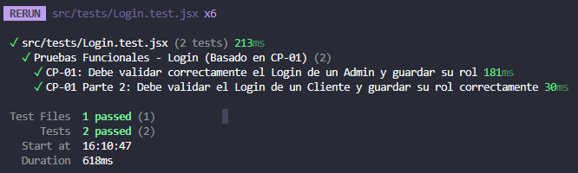

CRUD de Usuarios | CP-02
 | ¿Prueba de despliegue? | No
Descripción:
Evaluar el ciclo de vida completo de la gestión de clientes en el sistema (Crear, Leer y Actualizar perfiles) validando la persistencia directa en el backend y la correcta actualización en la base de datos MySQL.
Prerrequisitos

El servidor backend de Spring Boot y el cliente frontend de React deben estar levantados y conectados.
Pasos:

Navegar a la pantalla de inicio de sesión de la aplicación web en React.

Presionar el botón "Registrar" y completar el formulario con datos válidos (Rut, Nombre, Correo, Teléfono).

Ir al botón de “Cuenta” y se podrán leer todos los datos del usuario.

Seleccionar la opción "Editar", modificar el número de teléfono o correo electrónico del usuario y guardar los cambios.
Resultado esperado:
El sistema debe permitir completar el ciclo completo de administración (Alta, Baja, Lectura y Actualización) directamente desde la pantalla. Los cambios deben persistir en la base de datos real y el frontend debe actualizar las vistas de forma dinámica sin necesidad de recargar la página manualmente.
Resultado obtenido:
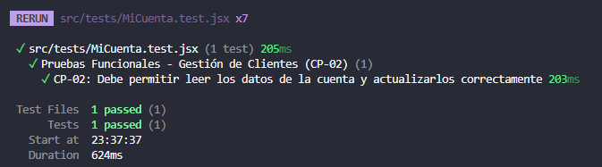

Creación de Cita con Detalles | CP-03
 | ¿Prueba de despliegue? | Si
Descripción:
Validar que el proceso de agendamiento de citas registre correctamente la información en el backend, vinculando de forma exitosa el cliente, el empleado (estilista), la fecha/hora seleccionada y la lista múltiple de servicios solicitados (CitaDetalles), comprobando que no existan duplicidades ni pérdida de datos en el mapeo relacional de Hibernate.
Prerrequisitos

El servidor backend de Spring Boot y el cliente frontend de React deben estar levantados y conectados.

El cliente debe haber iniciado sesión de forma correcta.
- Deben existir registros previos de empleados con horarios disponibles y servicios cargados en el catálogo.
Pasos:

Ingresar al módulo de reserva.
- Seleccionar un profesional disponible y un día/hora del calendario.
- Seleccionar uno o varios servicios del listado (ej: Corte de cabello y Barbería).
- Presionar el botón "Confirmar Reserva" para gatillar el POST hacia el backend.
- Cerrar sesión como cliente e iniciar sesión como administrador y seleccionar la opción citas totales.
Resultado esperado:
El sistema debe mostrar la cita creada con el estado inicial "PENDIENTE" y mostrara los detalles de esta (hora, fecha, servicio, costo total, etc). También el sistema debe reflejar de forma exacta los precios de los servicios al momento de agendar (congelando el valor contable)
Resultado obtenido:
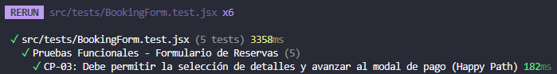

Cancelación de Cita | CP-04
 | ¿Prueba de despliegue? | No
Descripción:
Validar que el usuario (Cliente) pueda cancelar la cita de forma definitiva, asegurando que el backend actualice el estado a "CANCELADA" y libere inmediatamente el bloque horario en la agenda de la peluquería.
Prerrequisitos

El servidor backend de Spring Boot y el cliente frontend de React deben estar levantados y conectados.

Debe existir una cita previamente registrada en la base de datos en estado "PENDIENTE" o "CONFIRMADA".
- Iniciar sesión como cliente.
Pasos:

Ingresar a mis citas desde el perfil del usuario.
- Seleccionar la cita específica que se desea gestionar.
- Para cancelar: Presionar el botón "Cancelar Cita" y confirmar la acción en el cuadro de diálogo emergente de la interfaz.
- Validar visualmente en la interfaz web de React que la cita cambie su estado a "CANCELADA" y constatar que el bloque horario quede inmediatamente libre y disponible en el calendario para otros clientes.
Resultado esperado:
Al cliente cancelar la cita está debe en el panel de administrador aparecerá como cancelada, liberando la hora del estilista y permitiendo al administrador eliminar la cita.
Resultado obtenido:
<Resultado obtenido de la ejecución del caso de prueba>
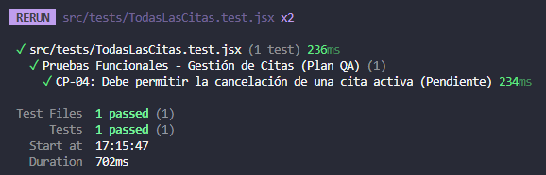

CRUD de Empleados | CP-05
 | ¿Prueba de despliegue? | No
Descripción:
Evaluar el correcto funcionamiento del ciclo de gestión del personal (crear nuevos empleados, consultar sus datos, actualizar su información de contacto o cargo, y darlos de baja), garantizando que las modificaciones impacten directamente en la interfaz del sistema y en la persistencia de datos.
Prerrequisitos

El servidor backend de Spring Boot y el cliente frontend de React deben estar levantados y conectados.

Haber iniciado sesión en el sistema con una cuenta que posea el rol de Administrador.
Pasos:

Acceder al panel de administración e ingresar a la sección de "Gestión de Personal".

Presionar el botón "Registrar Empleado" y rellenar el formulario con los datos de un nuevo estilista (Nombre, Rut, Especialidad).

Buscar al empleado en el listado activo de la pantalla utilizando los filtros de búsqueda para verificar que su ficha se renderice correctamente con toda la información ingresada.

Seleccionar la opción de "Editar" en el perfil del trabajador, modificar un campo de contacto (como el teléfono o correo electrónico) y guardar los cambios.

Presionar el botón "Dar de Baja" en la fila del empleado. Verificar inmediatamente en la interfaz que el estilista cambie su estado a inactivo y ya no figure como opción disponible en el calendario para nuevos agendamientos de clientes.
Resultado esperado:
El sistema debe permitir la administración completa de las fichas de los empleados de forma fluida a través de las vistas en React. Los datos se deben actualizar en tiempo real en la pantalla y cualquier baja lógica debe remover automáticamente al estilista de la cartilla de reserva de turnos del frontend.
Resultado obtenido:
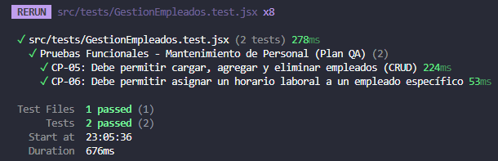

Asignación de Horario Laboral de Empleado | CP-06
 | ¿Prueba de despliegue? | No
Descripción:
Validar que el administrador pueda asignar, consultar y modificar las jornadas laborales semanales de cada empleado a través de la interfaz web, guardando los bloques de hora de inicio, almuerzo y cierre, y garantizando que el calendario de disponibilidad del frontend se actualice correctamente.
Prerrequisitos

El servidor backend de Spring Boot y el cliente frontend de React deben estar levantados y conectados.

El administrador debe estar ingresado en el sistema.

Deben existir empleados reales registrados previamente para poder asignarles una jornada.
Pasos:

Ingresar al panel de administración en la sección de "Configuración de Turnos y Horarios".

Seleccionar el nombre de un estilista del listado e ingresar un bloque de jornada válido (ej: Lunes, Inicio: 09:00, Almuerzo: 13:00 a 14:00, Cierre: 19:00) y presionar "Guardar Horario".

Dirigirse al calendario de reservas de la aplicación para comprobar que los bloques asignados a ese profesional se desplieguen correctamente.

Volver al panel de turnos, seleccionar la jornada creada, modificar el bloque de colación o la hora de salida, y guardar los cambios.

Eliminar un bloque de día específico y verificar visualmente en la agenda que las horas de ese día ya no aparezcan disponibles para ser seleccionadas por los clientes.
Resultado esperado:
La interfaz gráfica debe registrar y mostrar la jornada asociando los tiempos de forma exacta. Al modificar o eliminar un turno, los cambios deben impactar inmediatamente en el backend de Spring Boot, provocando que el frontend actualice el mapa de horas disponibles de forma consistente para evitar topes de horario.
Resultado obtenido:


Registro de Abono y cita confirmada | CP-07
 | ¿Prueba de despliegue? | Si
Descripción:
Validar que al registrar una cita el sistema obligue al cliente pagar el abono del 20%, siendo una condición obligatoria para poder reservar una hora.
Prerrequisitos

El servidor backend de Spring Boot y el cliente frontend de React deben estar levantados y conectados.
- El cliente debe de estar iniciar sesión en el sistema.
Pasos:

Ingresar al formulario de reserva.

Completar el formulario con los datos de la cita.

Presionar el botón de “Continuar al pago”.

Completar los datos para el pago del abono.

Presionar el botón "Pagar abono" para procesar la transacción.

Verificar en “mis citas”.

Resultado esperado:
El sistema para completar el registro de la cita debe de solicitar de forma obligatoria el “pago” del abono solicitado para la reserva y mostrando en “Mis citas” esta misma como “CONFIRMADA”
Resultado obtenido:
Como resultado el sistema si obliga al cliente “pagar” el abono para completar la reserva de la cita.
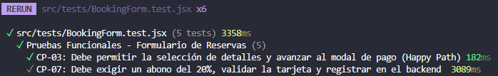

Registro de pago final y cita finalizada | CP-08
 | ¿Prueba de despliegue? | Si
Descripción:
Validar que al finalizar una cita el estilista seleccione la finalización de esta mostrando el saldo pendiente de la reserva así el backend procese el cambio de forma correcta y actualice el estado de la cita asociada a "FINALIZADA".
Prerrequisitos

El servidor backend de Spring Boot y el cliente frontend de React deben estar levantados y conectados.

Debe existir una cita registrada previamente en el sistema en estado "CONFIRMADA" (lo que indica que el cliente asistió al local).
- El cajero, estilista o administrador debe estar autenticado en la plataforma con los permisos correspondientes.
Pasos:

Ingresar al panel administrativo del sistema mostrando las citas de React.
- Buscar la cita correspondiente al cliente atendido utilizando el identificador de reserva.
- Seleccionar “finalizar”, definir el método de pago utilizado (ej: "DEBITO") e ingresar el ID de transacción física.
- Confirmar el monto final (el sistema debe descontar de forma automática el abono previo si existiese).
- Presionar el botón "Finalizar Transacción" para impactar las tablas en el backend.
Resultado esperado:
El sistema debe guardar el pago en la tabla correspondiente asignando la fecha de hoy, cerrar la transacción con estado "COMPLETADO" y modificar inmediatamente el estado de la cita a "FINALIZADA" en MySQL, de modo que quede disponible para el cálculo de comisiones del estilista.
Resultado obtenido:
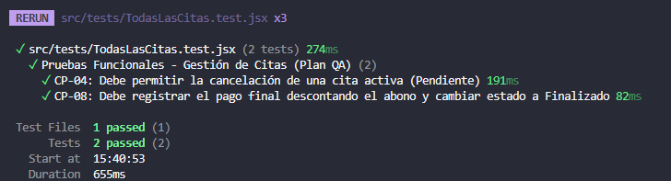

Validación de Fecha en el Pasado | CP-09
 | ¿Prueba de despliegue? | Si
Descripción:
Validar que el backend y el frontend bloqueen e impidan cualquier intento de registrar una cita cuya fecha seleccionada sea anterior al día actual (fecha de hoy), arrojando un error controlado y denegando la persistencia en la base de datos.
Prerrequisitos

El servidor backend de Spring Boot y el cliente frontend de React deben estar levantados y conectados.

El cliente debe estar autenticado en la plataforma para acceder al agendamiento.
- Debe estar definido el día de hoy mediante el sistema local para contrastar la fecha enviada.
Pasos:

Ingresar al formulario de reserva de citas.
- Seleccionar un profesional y un servicio del catálogo.
- En el calendario del selector de fechas, forzar manualmente o elegir un día del calendario que ya haya pasado.
- Completar los campos requeridos y presionar el botón "Confirmar Reserva".
Resultado esperado:
El sistema debe denegar la operación. El frontend debe mostrar un aviso indicando "La fecha seleccionada no puede ser de días anteriores"
Resultado obtenido:
<Resultado obtenido de la ejecución del caso de prueba>
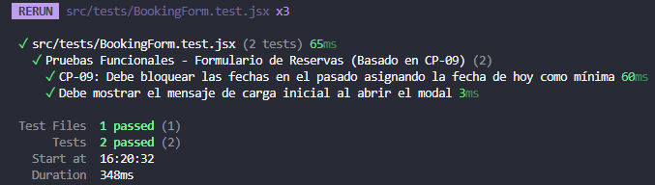

Validación de Días No Laborables | CP-010
 | ¿Prueba de despliegue? | No
Descripción:
Garantizar que el sistema cruce la fecha seleccionada por el cliente con los días registrados en la tabla horario para el empleado en cuestión, bloqueando el agendamiento si el día de la semana corresponde a una jornada no laborable o de descanso.
Prerrequisitos

El servidor backend de Spring Boot y el cliente frontend de React deben estar levantados y conectados.

El empleado seleccionado debe tener cargada su jornada laboral únicamente de Lunes a Sábado en la base de datos MySQL.
Pasos:

Abrir la interfaz de reserva de citas en la aplicación web.
- Seleccionar al profesional que solo trabaja en días hábiles.
- En el calendario flotante, avanzar y seleccionar explícitamente un día Domingo (o el día libre del estilista).
- Observar el comportamiento del selector de horas o intentar forzar el envío del formulario presionando "Confirmar Reserva".
Resultado esperado:
El sistema debe desactivar por completo el despliegue de horas disponibles para ese día, mostrando un mensaje de advertencia en la interfaz que indique "El profesional seleccionado no atiende en la fecha elegida", impidiendo que la petición viaje al backend de forma errónea.
Resultado obtenido:
<Resultado obtenido de la ejecución del caso de prueba>
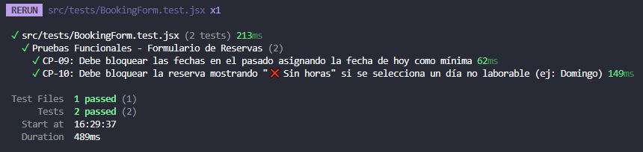

Validación de Bloque de Almuerzo | CP-011
 | ¿Prueba de despliegue? | No
Descripción:
Verificar que los bloques horarios configurados como tiempo de colación o almuerzo para un empleado en la tabla horario no se muestren disponibles en el frontend, impidiendo que los clientes agenden citas en dichos tramos.
Prerrequisitos

El servidor backend de Spring Boot y el cliente frontend de React deben estar levantados y conectados.

El empleado seleccionado debe tener configurado en la base de datos un rango de almuerzo activo de 13:00:00 a 15:00:00.
- El frontend debe cargar las horas disponibles de forma dinámica consultando la API de disponibilidad.
Pasos:

Ingresar a la pantalla de agendamiento de citas en la aplicación web.
- Seleccionar al profesional y elegir un día hábil en el calendario.
- Desplegar la lista de horas disponibles para la reserva.
- Verificar visualmente la ausencia de los bloques de las 13:00, 13:30, 14:00 y 14:30 hrs.
Resultado esperado:
La interfaz de usuario no debe mostrar las horas pertenecientes al bloque de almuerzo en el menú desplegable.
Resultado obtenido:
<Resultado obtenido de la ejecución del caso de prueba>
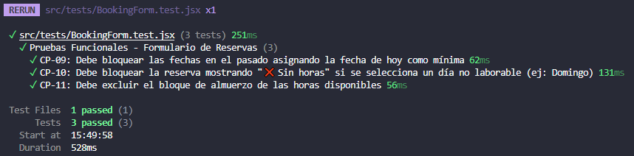

Control de Insumos Utilizados en Servicios | CP-012
 | ¿Prueba de despliegue? | No
Descripción:
Verificar que el sistema registre de forma exacta el consumo de materiales asociados a una atención entidad InsumosUtilizados, asociando la cantidad gastada al detalle de la cita y descontando de manera lógica el inventario general del local.
Prerrequisitos

El servidor backend de Spring Boot y el cliente frontend de React deben estar levantados y conectados.

El usuario debe estar autenticado con un perfil de Administrador o Estilista autorizado.
- Deben existir productos registrados con stock disponible en la tabla de inventario.
- Debe existir una cita en estado "FINALIZADA" lista para el balance de materiales.
Pasos:

Acceder al panel de cierre de atención en la interfaz de usuario de la aplicación web.

Seleccionar la cita completada del historial e ingresar al apartado "Registrar Insumos".

Elegir un producto del listado desplegable (ej: Tinte de Cabello Rubio) e ingresar la cantidad utilizada para el servicio (ej: 1 unidad o 100 ml).

Presionar el botón "Guardar Registro" para procesar el consumo de materiales en el sistema.

Validar visualmente en el panel de inventario que el stock del producto seleccionado se haya reducido de forma automática en la misma proporción ingresada.
Resultado esperado:
La interfaz debe permitir la asociación de los insumos de forma limpia. Al guardar, el sistema debe descontar inmediatamente las unidades o mililitros correspondientes de la tabla de stock en la base de datos real, mostrando el nuevo balance actualizado en la pantalla de inventario sin generar descuadres numéricos.
Resultado obtenido:
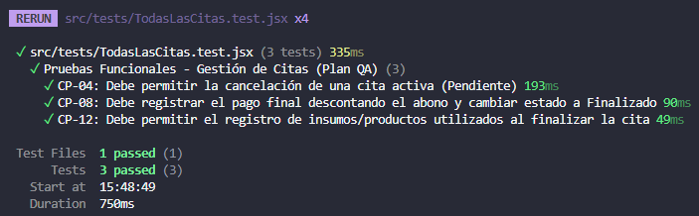

CRUD de Inventario | CP-013
 | ¿Prueba de despliegue? | No
Descripción:
Evaluar el funcionamiento del módulo de inventario general de la peluquería (crear productos, listar el stock actual, actualizar cantidades por compras a proveedores y eliminar insumos del sistema), asegurando la persistencia y la consistencia de los datos en la base de datos MySQL.
Prerrequisitos

El servidor backend de Spring Boot y el cliente frontend de React deben estar levantados y conectados.

El usuario debe estar logueado en la web con el rol de Administrador.
Pasos:

Ingresar al panel de control de inventario en el frontend.

Presionar "Agregar Producto" y registrar un nuevo insumo (ej: Cera Modeladora Premium, Stock Inicial: 50 unidades).

Buscar el producto en el catálogo digital para comprobar que el sistema calcula y muestra el stock inicial de forma correcta en la pantalla.

Seleccionar la opción "Modificar Stock", sumar 20 unidades nuevas para simular la llegada de mercadería de proveedores y verificar que el contador suba a 70.

Presionar el botón de “Eliminar” en el insumo creado. Intentar buscar el código del producto borrado en el inventario para verificar que el sistema controle la ausencia del registro y no despliegue celdas vacías.
Resultado esperado:
El módulo administrativo de inventario debe procesar las actualizaciones de stock en tiempo real. Al eliminar un producto, este debe desaparecer de la vista del usuario de manera limpia, y el backend debe resguardar la consistencia lógica impidiendo que se borre físicamente si posee registros históricos amarrados.
Resultado obtenido:
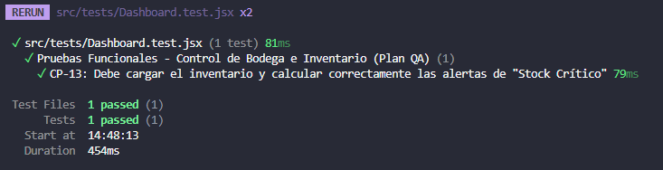

Mantenimiento del Catálogo de Servicios | CP-014
 | ¿Prueba de despliegue? | No
Descripción:
Validar el funcionamiento del módulo de gestión de servicios del local (crear nuevos servicios, listar el catálogo vigente, modificar valores comerciales y dar de baja prestaciones), asegurando que el backend actualice correctamente los datos y que el frontend refleje los cambios en el formulario de reservas.
Prerrequisitos

El servidor backend de Spring Boot y el cliente frontend de React deben estar levantados y conectados.

El usuario debe estar autenticado en la plataforma con el rol de Administrador.
Pasos:

Dirigirse al panel de Gestión de Servicio
- Ejecutar la prueba de creación registrando un nuevo servicio.
- Consultar el listado completo para verificar que el nuevo registro se renderice correctamente en la interfaz.
- Seleccionar un servicio existente y modificar su valor comercial mediante la función de actualización.
- Presionar el botón de “Eliminar” en un servicio.
Resultado esperado:
El sistema debe procesar las operaciones sobre la tabla de servicios con total integridad de datos. Los precios actualizados se deben congelar para las nuevas reservas sin alterar de forma retroactiva el valor de las citas históricas que ya fueron pagadas en caja.
Resultado obtenido:
<Resultado obtenido de la ejecución del caso de prueba>
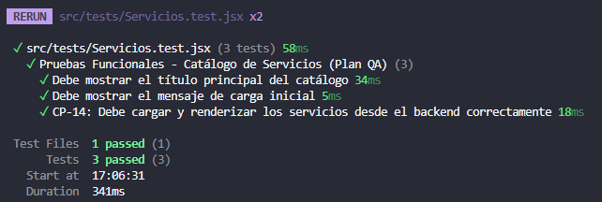

Consulta de Historial y Comisiones de la peluquería | CP-015
 | ¿Prueba de despliegue? | No
Descripción:
Validar que el sistema calcule de forma automática y exacta las comisiones financieras que le corresponden la peluquería, cruzando los datos de los abonos y sus citas finalizadas en el historial.
Prerrequisitos

El servidor backend de Spring Boot y el cliente frontend de React deben estar levantados y conectados

El usuario debe estar autenticado con el rol de Administrador.
- Deben existir citas registradas en la base de datos con el estado específico de "FINALIZADA" y “CONFIRMADA”.
Pasos:

Iniciar sesión en el sistema y dirigirse al panel de Reportes Financieros y Comisiones.
- Definir el rango de fechas para la consulta y presionar el botón "Generar Reporte".
- Verificar visualmente en la interfaz que el monto final renderizado coincida con el cálculo matemático manual del porcentaje de comisión del empleado.
Resultado esperado:
El sistema debe desplegar el historial detallado de los servicios realizados por la peluquería en el tramo elegido.
Resultado obtenido:
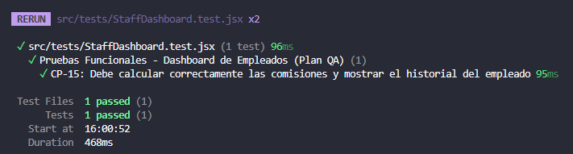

Validación de Formatos en Nombres de Usuario | CP-016
 | ¿Prueba de despliegue? | No
Descripción:
Verificar que el formulario de registro y edición de usuarios bloquee el ingreso de números, símbolos o caracteres especiales en el campo de texto destinado al nombre, permitiendo únicamente caracteres alfabéticos.
Prerrequisitos

El servidor backend de Spring Boot y el cliente frontend de React deben estar levantados y conectados.

El cliente debe encontrarse en la interfaz de registro de usuarios.
Pasos:

Dirigirse al formulario de creación de cuentas o perfiles.
- En el campo "Nombre", ingresar una cadena de texto inválida que contenga números y símbolos
- Completar el resto de los campos con datos válidos y presionar el botón de envío.
Resultado esperado:
El sistema no debe permitir el envío del formulario. La interfaz gráfica de React debe interceptar el evento, marcar el campo en color rojo y desplegar un mensaje de error que indique "El nombre solo puede contener letras".
Resultado obtenido:
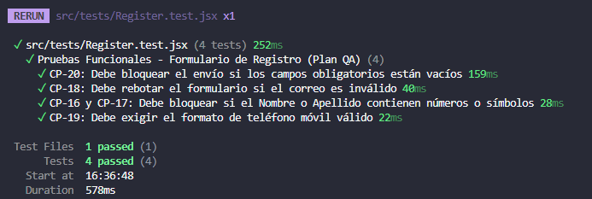

Validación de Formato en Apellidos de Usuario | CP-017
 | ¿Prueba de despliegue? | No
Descripción:
Garantizar que los campos de texto correspondientes a los apellidos (paterno y materno) rechacen caracteres numéricos o signos extraños, forzando al usuario a ingresar únicamente texto válido.
Prerrequisitos

El servidor backend de Spring Boot y el cliente frontend de React deben estar levantados y conectados.

El cliente debe encontrarse en la interfaz de registro de usuarios.
Pasos:

Abrir la interfaz de registro de clientes o personal.
- Rellenar los datos básicos e ingresar intencionalmente un apellido con caracteres prohibidos.
- Intentar guardar el registro presionando el botón "Confirmar".
Resultado esperado:
El frontend debe bloquear la acción. El sistema debe lanzar una alerta visual debajo del campo afectado señalando que "Los apellidos ingresados no son válidos", deteniendo el flujo antes de generar una petición HTTP de forma innecesaria.
Resultado obtenido:


Validación de Estructura de Correo Electrónico | CP-018
 | ¿Prueba de despliegue? | No
Descripción:
Validar que el sistema aplique una máscara de control sobre el campo de correo electrónico, asegurando que cumpla con la estructura internacional estándar antes de procesar un registro.
Prerrequisitos

El servidor backend de Spring Boot y el cliente frontend de React deben estar levantados y conectados.

El cliente debe encontrarse en la interfaz de registro de usuarios.
Pasos:

Ubicarse en la celda de ingreso de correo electrónico.
- Digitar un texto sin el formato correcto.
- Avanzar al siguiente campo o presionar el botón para enviar los datos.
Resultado esperado:
La aplicación debe detectar instantáneamente la falta del símbolo arroba (@) o del sufijo de dominio (ej: .cl, .com). Debe impedir el envío y renderizar un aviso indicando "Por favor, introduce una dirección de correo válida".
Resultado obtenido:
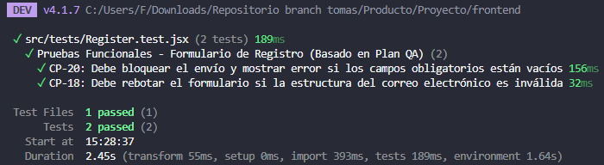

Validación de Formato de Teléfono Móvil | CP-019
 | ¿Prueba de despliegue? | No
Descripción:
Verificar que el sistema restrinja el campo telefónico para que cumpla estrictamente con la estructura numérica oficial utilizada en Chile para redes móviles, validando el prefijo nacional (+569) seguido por exactamente 8 dígitos numéricos.
Prerrequisitos

El servidor backend de Spring Boot y el cliente frontend de React deben estar levantados y conectados.

El cliente debe encontrarse en la interfaz de registro de usuarios.
Pasos:

Ir al cuadro de texto destinado al número telefónico.
- Simular un error ingresando un número incompleto, un número con caracteres de texto o un formato internacional incorrecto.
- Intentar guardar los cambios en la plataforma.
Resultado esperado:
El software debe rechazar la entrada. Debe exigir explícitamente que la longitud total sume los 8 dígitos requeridos tras el código de área, desplegando un aviso en pantalla que diga "El número de teléfono debe tener el formato chileno válido (+56 9 XXXX XXXX)".
Resultado obtenido:


Validación de Campos Obligatorios | CP-020
 | ¿Prueba de despliegue? | No
Descripción:
Validar que todos los formularios críticos del sistema (Registro de Usuarios, Agendamiento de Citas y Módulo de Caja) implementen restricciones de obligatoriedad, impidiendo el envío de datos en blanco o nulos hacia el backend para resguardar la integridad en MySQL.
Prerrequisitos

El servidor backend de Spring Boot y el cliente frontend de React deben estar levantados y conectados.

El cliente debe encontrarse en la interfaz de registro de usuarios.
Pasos:

Ingresar al registro de nuevos clientes.
- Dejar intencionalmente en blanco campos clave y mandatorios como el "Nombre", "Rut" o "Teléfono".
- Presionar de forma directa el botón de confirmación ("Confirmar Reserva" o "Registrar").
Resultado esperado:
El frontend en React debe interceptar el evento de envío de forma inmediata. El sistema debe bloquear la petición HTTP, resaltar en color de advertencia (rojo) los campos que quedaron vacíos y desplegar un mensaje de error en la pantalla que indique "Este campo es obligatorio", impidiendo que viajen datos nulos al servidor.
Resultado obtenido:

ESTRATEGIA DE EJECUCIÓN DE PRUEBAS

 | Ciclo 1: Seguridad | Ciclo 2: Mantenedores | Ciclo 3: Reservas y Reglas | Ciclo 4: Caja y Cierre
CP-01: Login y validación de Rol | X
CP-02: CRUD de Usuarios (Clientes) |  | X
CP-03: Creación de Cita con Detalles |  |  | X
CP-04: Cancelación de Cita |  |  | X
CP-05: CRUD de Empleados |  | X
CP-06: Asignación de Horario Laboral |  | X
CP-07: Registro de Abono y cita confirmada |  |  |  | X
CP-08: Registro de pago final y cita finalizada |  |  |  | X
CP-09: Validación de Fecha en el Pasado |  |  | X
CP-10: Validación de Días No Laborables |  |  | X
CP-11: Validación de Bloque de Almuerzo |  |  | X
CP-12: Control de Insumos Utilizados |  |  |  | X
CP-13: CRUD de Inventario (Stock) |  | X
CP-14: Mantenimiento del Catálogo |  | X
CP-15: Consulta de Historial y Comisiones de la peluquería |  |  |  | X
CP-16: Validación de Formatos en Nombres de Usuario | X
CP-17: Validación de Formato en Apellidos de Usuario | X
CP-18: Validación de Estructura de Correo Electrónico | X
CP-19: Validación de Formato de Teléfono Móvil | X
CP-20: Validación de Campos Obligatorios | X

ANEXOS
<Introduzca contenido y borre cuadro>
Este punto contendrá toda aquella información de interés para la elaboración y validación del Plan de Pruebas Funcionales.

GLOSARIO
Este punto contendrá la definición de todos los términos utilizados en el presente documento.
Término | Descripción

